Державний вищий навчальний заклад
Ужгородський національний університет
Факультет інформаційних технологій

ЛАБОРАТОРНА РОБОТА № 1
Тема: Власна ідея веб-додатку

Виконав студент ІІ курсу
спеціальності «Інженерія
програмного забезпечення»
Пловайко Вадим Вікторович

Ужгород-2026
Мета: Розробка та обґрунтування авторської концепції веб-додатку, аналіз існуючих аналогів на ринку, виділення конкурентних переваг і покращень, а також створення мокапів користувацького інтерфейсу (UI/UX) для ключових платформ (десктоп та мобільні пристрої).
Вивчити питання: Принципи побудови сучасних клієнтських веб-застосунків, аналіз ринкових аналогів, проєктування користувацького досвіду (UX), створення інформаційної архітектури та розробка мокапів у Figma.
Завдання до роботи:
- Сформулювати та детально описати власну ідею веб-додатку.
- Провести порівняльний аналіз із наявними на ринку рішеннями та виділити конкретні покращення, які усувають їхні недоліки.
- Розробити графічні мокапи ключових екранів веб-застосунку (Landing page, каталог послуг, форма швидкого виклику/входу).
- Описати функціональне призначення спроєктованих елементів інтерфейсу.
- Зробити аргументовані висновки щодо архітектурної та практичної цінності розробленого рішення.

1. Детальний опис ідеї проекту

1.1. Концепція та цільова аудиторія
«МайстерДім PRO» — це веб-додаток on-demand сервісу для оперативного виклику кваліфікованих майстрів побутового спрямування. Застосунок покликаний вирішити проблему хаотичного пошуку виконавців для робіт біля дому, у дворі та дрібного ремонту в приміщенні.
Цільова аудиторія: Мешканці міст і приватного сектору (зокрема, з акцентом на регіональне покриття — Закарпаття, Ужгород), власники дач, орендованого житла, яким потрібна швидка допомога спеціаліста з фіксованими тарифами без довгих торгів і телефонних розпитувань.
Формат взаємодії: Веб-застосунок, оптимізований під швидке оформлення замовлення як з персонального комп'ютера, так і зі смартфона через браузер.

1.2. Основні функціональні модулі
Каталог спеціалізованих побутових послуг: Догляд за ділянкою та садом: механізований покіс трави й газонів (професійними тримерами та газонокосарками Stihl), сезонна санітарна та формувальна обрізка дерев, чагарників, збір та подрібнення гілок.
Збирання та ремонт предметів інтер'єру: монтаж корпусних меблів, заміна зношеної фурнітури, підвішування полиць, кронштейнів, дзеркал. Сантехнічні та електричні роботи: експрес-заміна змішувачів, сифонів, встановлення побутової техніки, монтаж освітлювальних приладів, заміна розеток.
Експрес-виклик у 1 клік: Можливість термінового виклику найближчого вільного фахівця через номер телефону із подачею від 30 хвилин.
Гарантійне забезпечення та безпечна оплата: Оплата здійснюється виключно після фактичного виконання робіт та огляду клієнтом. Фіксована письмова/цифрова гарантія сервісу строком на 30 днів.

2. Аналіз існуючих рішень та запропоновані покращення
Основними конкурентами на українському ринку є класичні онлайн-дошки приватних оголошень (OLX) та спеціалізовані сервіси-агрегатори замовлень (Kabanchik.ua):
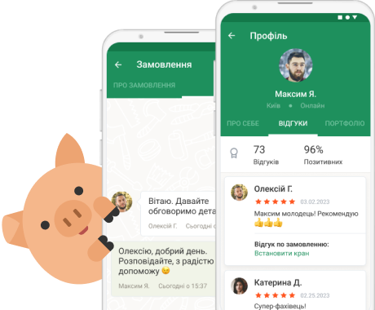
Чим краще наш додаток? Чистий адаптивний UI: інтерфейс позбавлений візуального шуму й банерної реклами, виконаний за стандартами дизайн-системи Figma.

3. Мокапи веб-застосунку
Графічне представлення інтерфейсу розроблено у векторному середовищі Figma з урахуванням адаптивності під широкоформатні монітори та мобільні екрани.
Головна сторінка спроєктована за блочною структурою для формування довіри та максимальної конверсії:

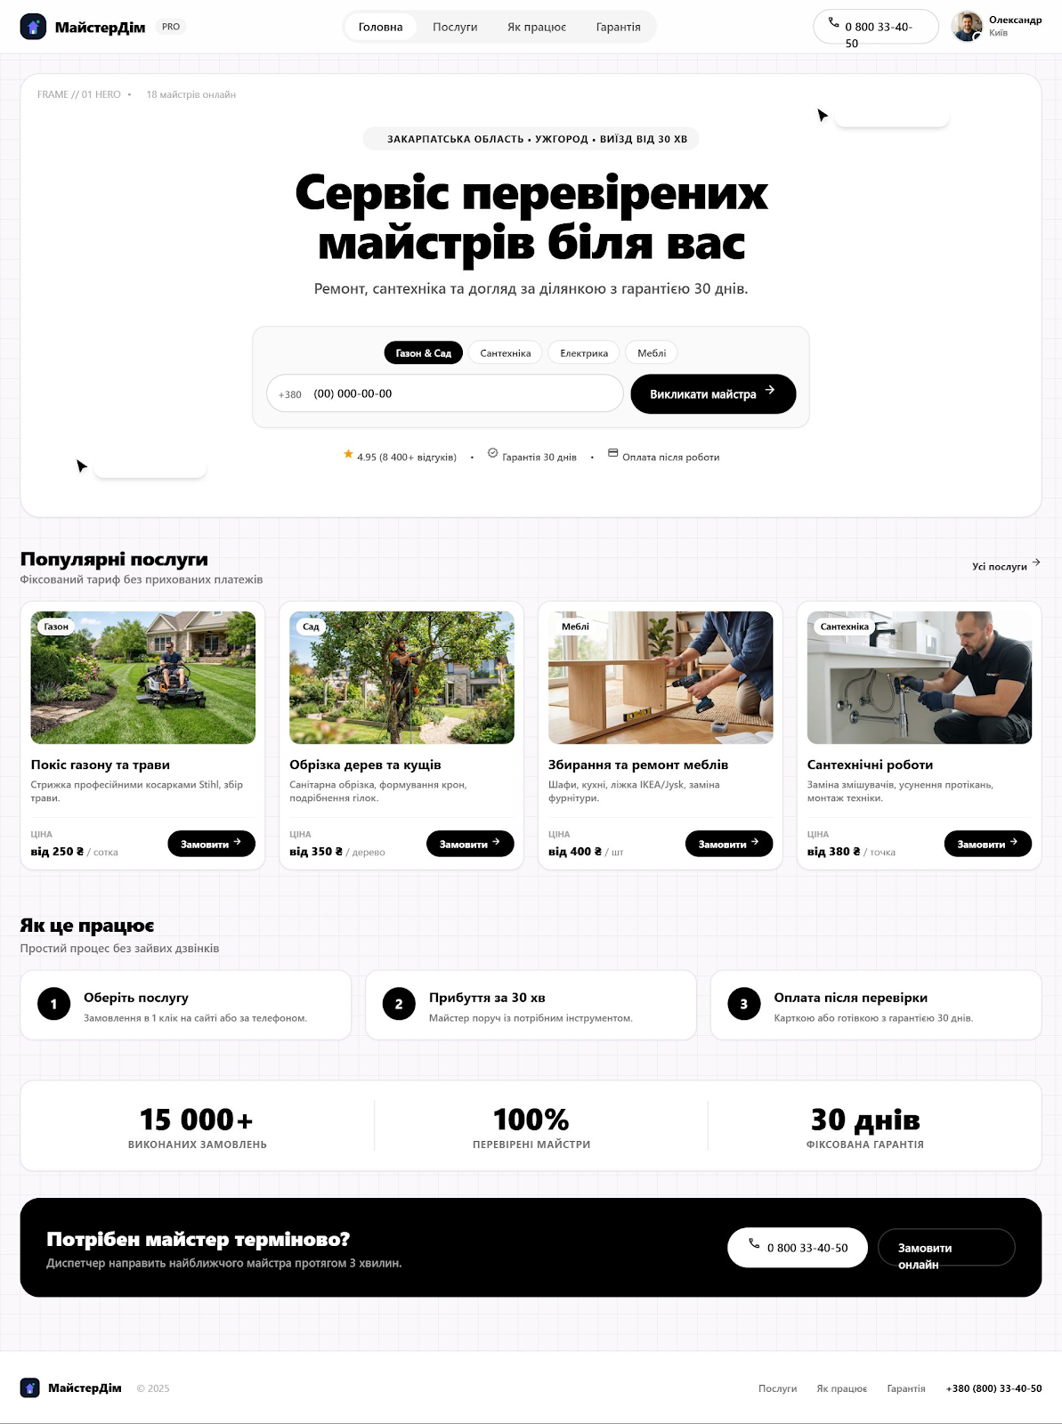
Елементи мокапу:
- Навігаційна панель (Header): містить фірмовий логотип бренду, головне меню («Головна», «Послуги», «Як працює», «Гарантія»), пряму телефонну лінію зв'язку 0 800 33-40-50 та аватар профілю користувача.
- Головний Hero-блок:
Геотаргетований рядок: «Закарпатська область • Ужгород • Виїзд від 30 хв».
Головний офер: «Сервіс перевірених майстрів біля вас».
Інтерактивний перемикач категорій робіт («Газон & Сад», «Сантехніка», «Електрика», «Меблі») з полем введення телефону та кнопкою прямого виклику. Метрики соціального підтвердження (рейтинг 4.95, гарантія 30 днів, оплата після роботи).
Мобільна версія (Mobile First Interface) Мобільний варіант інтерфейсу спроєктовано для швидкого користування «на ходу»:
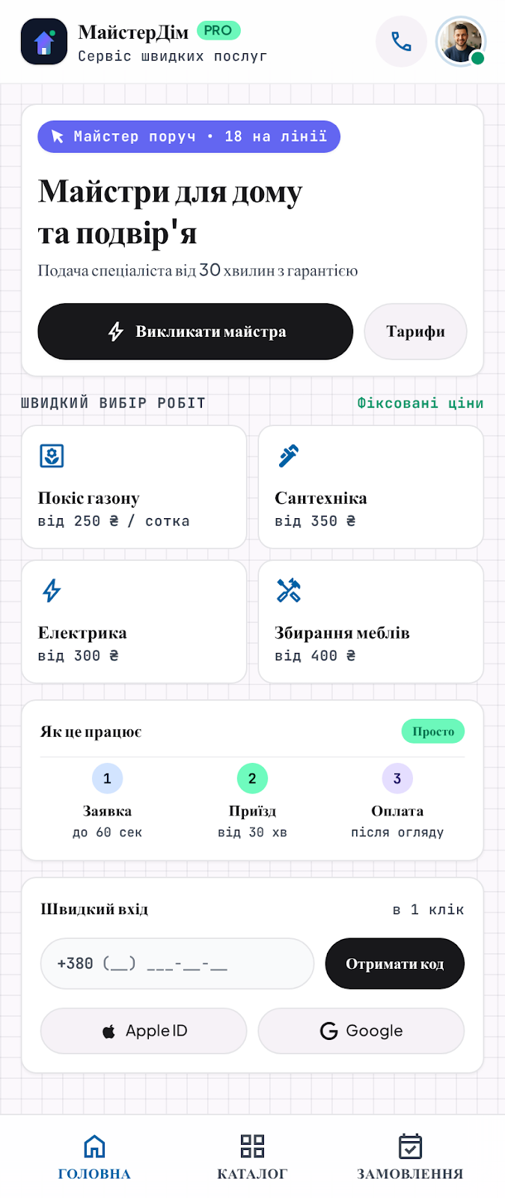
Елементи мокапу:
- Компактний верхній бар: логотип «МайстерДім PRO», кнопка швидкого дзвінка та онлайн-статус активного профілю.
- Динамічний статус-бейдж: виділений індикатор «Майстер поруч • 18 на лінії».
- Експрес-вибір робіт (плитки 2х2): іконкові інтерактивні кнопки популярних послуг (покіс від 250 ₴, сантехніка від 350 ₴, електрика від 300 ₴, меблі від 400 ₴).
- Коротка інструкція взаємодії: таймінги кроків (заявка до 60 сек, приїзд від 30 хв, оплата за фактом).
- Модуль швидкого входу (Fast Auth): поле введення номеру з маскою +380 (...) для одноразового SMS-коду та кнопки соціальної авторизації (Apple ID, Google).
- Нижня панель навігації (Tab Bar): фіксовані кнопки перемикання між розділами «Головна», «Каталог» та «Замовлення».

4. Висновки
У процесі виконання першої частини лабораторної роботи було сформульовано та комплексно опрацьовано концепцію веб-додатку побутових послуг «МайстерДім PRO». Аналіз ринкового сегмента довів, що традиційні дошки оголошень створюють надмірне когнітивне навантаження на користувача через відсутність фіксованих цін, ризики неякісної роботи та тривалий час пошуку вільного фахівця.

